Salade de pâtes et vinaigrette au pesto
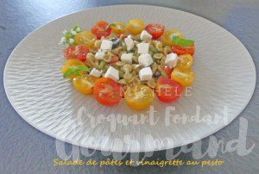 Salade de pâtes et vinaigrette au pesto

La vinaigrette au pesto :
- 3 càc de pesto au basilic (maison pour moi)
- 2 càc de moutarde
- 2 càs de vinaigre balsamique
- 3 càs d'huile d'olive
- sel & poivre du moulin
Mélanger tous les ingrédients soigneusement.
Saler & poivrer.
Réserver.

La salade :
- 200 g de pâtes courtes (farfalline pour moi)
- 250 g de haricots verts
- 3 tomates mûres et fermes
- 200 g de thon au naturel
- une vingtaine d'olives noires ou vertes
- 3 càs de câpres égouttées
- une dizaine de tomates cerises
- 100 g de feta
- sel & poivre du moulin
- Feuilles de basilic
.
Faire cuire les pâtes "al dente" à l'eau bouillante salée.
Les passer sous l'eau froide pour arrêter la cuisson et les laisser refroidir.
Couper les haricots verts en tronçons et les faire cuire à la vapeur ou quelques minutes à l'eau bouillante salée en les gardant légèrement croquants.
Les passer sous l'eau froide pour arrêter la cuisson et les laisser refroidir.
Épépiner les tomates et les couper en dés.
Couper le thon en dés.
Mélanger les pâtes, les haricots, les dés de tomate, le thon, les olives coupées en deux, les câpres bien égouttées.
Vérifier l'assaisonnement en sel et poivrer.
Mélanger soigneusement avec la vinaigrette préparée précédemment.
Ajouter délicatement la feta coupée en dés.
Filmer le saladier et le déposer au frais.
Au moment de servir, décorer avec les tomates cerises coupées en deux et quelques feuilles de basilic.

